

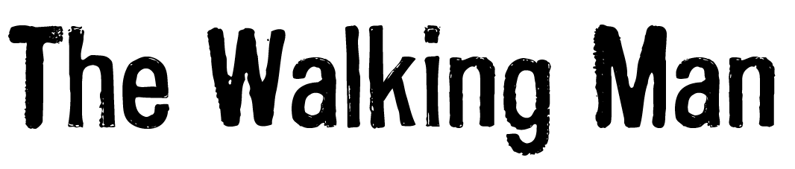
שיר הנושא של האלבום השני בפרויקט

אחרי יציאת MY GAME שזכה להצלחה אדירה
יוצא BAD LOVE, שיר הנושא של האלבום החדש
שייצא לקראת החגים

האלבום עוסק כולו בצד האפל של אהבה:
נישואים מתפוררים.
תשוקות בלתי ממומשות.
יחסים סאדו מזוכיסטיים.
געגוע להורים שאינם.
כעס על ההורים שנמצאים.
חוסר אונים אל מול הרצון האינסופי והבלתי נשלט
להיות נאהב.

הפעם הצטרפה לפרויקט נינט טייב שהוזמנה להתארח בשיר אחד באלבום ולא עזבה עד ששרה לכל אורכו.

ב27/10/11 מופע בכורה חגיגי
לרגל צאת האלבום וסיבוב הופעות חדש
מועדון ה"בארבי" ת"א

זה לא ייגמר טוב
http://www.facebook.com/giladkahana

לפרטים נוספים: עדי ורצברגר/שרון מלין 036091826

